TRANSPORT TEKNİĞİ

Lastik karakteristiklerinin ölçüleri ( Şekil 3.1:

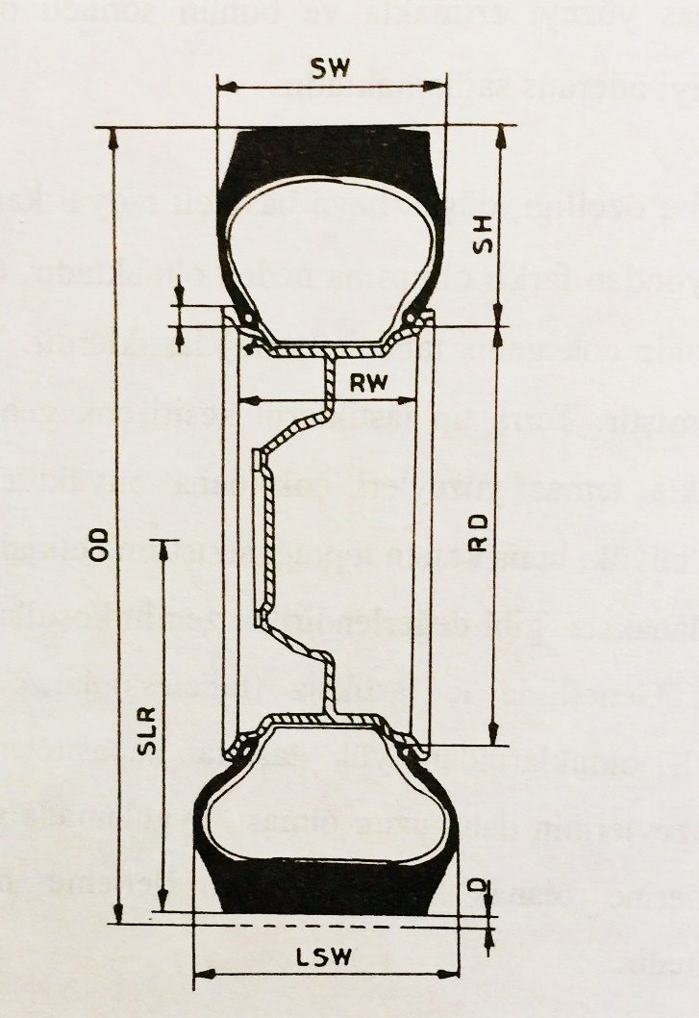

Şeki 3.1. Lastik karakteristik ölçüleri

RD : Jant çapı
OD : Yüksüz durumda lastik dış çapı
SLR : Yüklü durumda lastik yuvarlanma yarıçapı
D : Yüklü durumda esneme miktarı
SW : Yanaktan yanağa lastik genişliği
LSW: Jant takılı lastiğin maksimum kesit genişliği
SH : Kesit yüksekliği
RW : Jant genişliği

18.4/15-34 AS TL 6 PR gösteriminde;

18.4 : Lastik genişliği (inç) (yeni gösterimde)
15 : Lastik genişliği (inç) (eski gösterimde)
- : Çapraz katlı tip
34 : Jant çapı (inç)
AS : Tarımsal amaçlı
TL : Tubeless (iç lastiksiz)
6 PR : Kat sayısı ( 6 kat)

3.2.1. Lastik tekerlek jantları

Tekerleğin iç ve dış lastiğe yataklık eden ve tekerlek milinden hareket alan bir organdır. Genel olarak beş tipte imal edilirler.

- Dik kenarlı profil jantlar
- Konveks (dış bükey) jantlar
- Konkav (iç bükey) jantlar
- Tek oluklu profilli
- Çift oluklu profilli.

Jantlar genellikle bant çeliğinden imal edilirler. Mukavemetleri 350…480 N/mm² kadardır. Jantlar bir yandan tekerleğe gelen yükle, diğer yandan da lastik havasının uyguladığı basınçla zorlanırlar. Jantlar genel olarak derin ve sığ jantlar şeklinde 2 gruba ayrılırlar. Bunlardan derin jantlar düşük basınçlı lastiklerde, sığ jantlar ise, yüksek basınçlı lastiklerde kullanılır.

3.2.2. Tekerlek mekaniği

Bir tekerleğin hareket edebilmesi için;

P > Q + R + S + W

Koşulunu sağlaması gerekir. Burada;

P : Çeki kuvveti
Q : Tekerleğe gelen yük
R : Toprağın sıkışmaya karşı gösterdiği mukavemet

R = P / W

W : Poyradaki sürtünme kuvvet

S : Adhezyon kuvvet

S = f.Q

f : Patinaj (%)

f = 2.π. r.n – l / l .(100)

l : Uygulamada alınan yo
r : Tekerlek yarıçapı dır.

3.2.3. Patinaj

Bir tekerleğin bir devirde alması gereken yolu alamaması olarak tanımlanır.

Patinajı önlemenin yolları aşağıda verilmiştir.

- Tekerlek dış yüzeyinde çıkıntı oluşturmak
- Patinaj zinciri kullanmak
- Ek ağırlık kullanmak
- Lastik basıncını düşürme
- Lastiklere su doldurmak

3.3. Aslar (Dingiller)

Akslar yük taşıma organlarının ana kısımlarıdır. Yapılış ve ölçülerine göre ; yani uzunluk, çap ve malzemelerine göre gruplandırılır. Bu malzemelerde lif yapısı; aksın torsiyon gücünü (burulmaya karşı gösterdiği mukavemet) karşılayacak şekildedir.

Dingiller genellikle içi dolu yuvarlak ya da kare profil malzemeden imal edilirler. Türkiye’de en yaygın olanı kare profildir. Aksa makasın bağlanacağı yüzey, kaynak konstrüksiyonu ile oluşturulur. Boru şeklindeki dingilerde ise, aks başlarının ayrı bir parça olarak yapılması gerektiğinden ve tespit plakası bağlantısının zor olması nedeniyle kaynak yaygın olarak kullanılmaz.

3.4. Şase

Transport makinalarının bütün organlarının üzerine bindirildiği çatı kısmıdır. Şasenin, hareket halinde iken taşıma işini güvenle yapabilmesi için, vibrasyon durumunun göz önüne alınarak imal edilmesi gereklidir. Bunu sağlamak için şase ile dingiller arasına makas ya da amortisör konulur.

Makaslar, makas yapraklarının bir araya getirilip gruplandığı organlardır. Şase ile akslar arasında yer almakta ve tabandan gelen sarsıntıları şaseye aktarma görevini üstlenirler.
Amortisörler ise, aynı işleri hidrolik yasalara göre yaparlar. Son yıllarda amortisörler tamamen makasların yerini almaktadır. Ancak amortisörler daha hassas olmalarına rağmen, makaslar kadar sağlam değildirler.

3.5. Dişliler

Üzerinde eşit aralıklarla girinti ve çıkıntılar olan, metalden yapılmış dairesel ya da koniksel parçalardır.

Dişlilerin sınıflandırılması :

- Yapılış ve kesiliş şekillerimne göre;
- Düz dişli : Kesilişi eksenine paralel, kamalı ve kayıcı tipte olup, en az sağlam ve en çok gürültülü dişlilerdir
- Helezonik dişli : Kesilişi eksenel bir açı altında, sabit ve yüzücü, düz dişliye göre daha sağlam yapıdadır.
- Balık sırtı dişli : Kesilişi balık sırtı şeklinde, sabit ve yüzücü, sağlam yapılı dişlilerdir.
- Konik dişli : Kesilişi hareket doğrultusuna 90º, kamalı ve kayıcı, gürültüsüz ve sağlam yapılı dişli tipidir.
- Sonsuz dişli : Sabit, hareket doğrultusunu değiştirir, orta sağlamlıkta dişli tipidir.

- Millere bağlantı şekline göre
- Miller üzerine sabit (mille birlikte döner)
- Kamalı ve kayıcı (millerin üzerinde hareketli)
- Yüzücü
- Mil döner, dişli dönmez
- Dişli döner, mil dönmez.

- İştirak şekillerine göre
- Dıştan iştirakli
- İçten iştirakli
- İçten ve dıştan iştirakli

Dişli prensipleri ;

- Dişliler aynı tip dişliler ile iştirak ederler
- Dıştan iştirakli iki dişli aksi yönde dönerler
- İçten iştirakli iki dişli aynı yönde dönerler
- Büyük dişliden küçük dişliye devir yüksek, güç düşük intikal eder
- Giriş dişlisi ile çıkış dişlisinin aynı yönde dönebilmesi için dişli sayıları tek sayı olmalıdır.

